 Rapport de stage de fin d’étude

<?xml version="1.0"?><DocumentFile xmlns:xsi="http://www.w3.org/2001/XMLSchema-instance" xmlns:xsd="http://www.w3.org/2001/XMLSchema"> <GraphicCharterDefinitionId>0</GraphicCharterDefinitionId> <TemplateBaseTypeId>0</TemplateBaseTypeId> <CompanyId>1</CompanyId> <ConfidentialId>0</ConfidentialId> <ConfidentialDescription /> <CountryId>0</CountryId> <PageSizeId>1</PageSizeId> <PageOrientationId>1</PageOrientationId> <PrePrintedStationary>false</PrePrintedStationary> <Project /> <Reference>20150706-090726-nchapot</Reference> <TemplateType>3</TemplateType> <CultureId>fr-FR</CultureId> <LanguageId>2</LanguageId> <Customer /> <DocumentDate>2015-07-06T09:23:31.1217472+02:00</DocumentDate> <Saved>false</Saved> <IsValid>true</IsValid> <FirstPageCover>false</FirstPageCover> <IsNew>false</IsNew> <CurrentVersion>1.00</CurrentVersion> <DocumentTypeId>0</DocumentTypeId> <Entity /> <HasDistributionList>true</HasDistributionList> <HasForeword>false</HasForeword> <Title /> <Status>1</Status> <StatusDescription>Travail</StatusDescription> <SetEdition>false</SetEdition> <SetVersion>false</SetVersion></DocumentFile>

Master Informatique

|  |  |  |  |  |  |
| --- | --- | --- | --- | --- | --- |
|  |  |  |  | |  |
|  |  |  |  | |  |
|  |  | ERICA HUAM | | |  |
|  |  | MARS – SEPTEMBRE 2015 | | |  |
|  |  | Maintenance évolutive et corrective au sein d’un centre de service SOPRA STERIA pour la SNCF | | |  |
|  |  | Tuteur en entreprise : M. Nicolas CHAPOT | | |  |
|  |  | Tuteur universitaire : M. Hugues FAUCONNIER | | |  |
|  |  |  | |  |  |

Remerciements

Je tiens à remercier toutes les personnes ayant contribué à l’aboutissement réussi de mon stage, en particulier :

Dans un premier temps, l’ensemble de l’équipe pédagogique de l’Université Paris Diderot qui m’a permis d’obtenir les connaissances théoriques et pratiques nécessaires durant ma formation.

M. LEDAGUENEL, directeur adjoint d’agence de la division Industrie & Transport qui a bien voulu m’accueillir en tant que stagiaire dans son agence.

M. SALIEGE, directeur de projet SOPRA STERIA, pour sa confiance et pour son attention à l’égard du déroulement de mon stage.

M. CHAPOT, chef de projet SOPRA STERIA et tuteur de stage, qui m’a fait confiance lors de mon recrutement et permis de réaliser ce stage. M. CHAPOT a facilité mon intégration au sein du centre de services et m’a consacré beaucoup de temps.

Mme DUMAND, chef de projet opérationnel SOPRA STERIA, qui a toujours été disponible et dont l’aide a été bénéfique et constructive.

M. RIO et M. DARTUS, responsables de domaine, qui m’ont toujours apporté aide et soutien d’un point de vue technique et fonctionnel.

Mme MOUSQUES, chargée de recrutement, qui a facilité mon entrée dans l’entreprise et m’a apporté beaucoup de réponses.

L’ensemble du centre de service et mes collègues, pour leur accueil bienveillant et leurs conseils, ainsi que leur patience face à mes questions tout au long de cette expérience.

Résumé

Ce rapport a pour but de présenter un stage de fin d’étude permettant mon insertion dans la vie professionnelle. Ce document donne un aperçu de l’entreprise choisie et son activité.

J’ai choisi un stage d’une durée de six mois afin de profiter au maximum de cette période de découverte et d’apprentissage. J’ai ainsi pu découvrir les méthodes de travail d’une entreprise de services.

L’entreprise que j’ai choisi, SOPRA STERIA, est une Entreprise de Services du Numérique (ESN) qui m’a permis de découvrir un large panel de domaines chacun nécessitant des services informatiques diversifiés et utilisant des technologies spécifiques.

Pour ce stage j’ai été placée en mission dans le Centre de Service de la SNCF situé à Ermont (Val d’Oise, 95). Pour ce client, la société SOPRA STERIA a pour mission de réaliser une refonte du système de production des horaires de train.

Durant ces six mois, j’ai optimisé mes méthodes de travail en développement et appris à trouver ma place au sein d’une équipe professionnelle. J’ai également eu l’occasion d’apprendre de nouvelles technologies et de comprendre le déroulement des activités au sein d’une entreprise de grande envergure.

Abréviations

|  |  |
| --- | --- |
| Abréviations utilisées dans ce document | |
| ESN | Entreprise de Service du Numérique (anciennement SSII) |
| CDS | Centre de Services |
| MOA | Maîtrise d’ouvrage |
| MOE | Maîtrise d’œuvre |
| FO | Front Office |
| BO | Back Office |
| DELTHA | DifférentiEL du Tracé Horaire en Adaptation |
| BREHAT | Base des Résultats de l’Exploitation Habiles à d’Autres Taches |
| PR | Point Remarquable |
| RFN | Réseau Ferré National |
| VEH | Variation d’Ecart Horaire |
| SFD | Spécifications Fonctionnelles Détaillées |
| STD | Spécifications Techniques Détaillées |
| RT | Responsable Technique |
| FQR | Fichier Questions-Réponses |
| RAE | Reste A Engagé |

Sommaire

1. Introduction 7

2. Environnement du stage 8

2.1. L’entreprise SOPRA STERIA 8

2.2. Le client SNCF STELSIA 8

2.3. Le centre de Service ISI Circulation 8

3. Analyse et mise en situation 10

3.1. CDS 10

3.1.1. Diversité technique 10

3.1.2. Organisation 10

3.2. Apprentissage du métier 11

3.2.1. Application DELTHA 11

a. Présentation 12

b. Activité 13

3.2.2. Application BREHAT POSTE 15

a. Présentation 15

b. Uniface 17

c. Activité 17

4. De la création à la livraison d’une demande 20

4.1. Expression du besoin 20

4.2. Création 20

4.3. Analyse et Chiffrage 20

4.4. Réception du chiffrage par le client 21

4.5. Développement 21

4.6. Tests unitaires 21

4.7. Tests d’assemblage 21

4.8. Gestion de sources 22

4.9. Livraison 22

4.10. Retour de recette 23

5. Apports du stage 24

5.1. Points positifs 24

5.2. Difficultés rencontrées 24

5.3. Bénéfices 25

5.4. Perspectives 26

6. Conclusion 27

7. Webographie et références bibliographiques 28

# Introduction

Afin de finaliser la formation de Master Informatique à l’Université Paris Diderot, un stage de fin d’étude est imposé. C’est une étape charnière dont le bon déroulement facilite mon entrée dans le monde du travail. J’ai, dans ce cadre, intégré la société SOPRA STERIA.

Lors de mes recherches de stage, je me suis orientée vers les ESN. Ayant effectué auparavant un stage qui m’avait plu dans une entreprise de services, j’ai souhaité rester dans ce domaine. J’ai cependant cherché une société avec des domaines plus étendus que dans mon expérience passée.

J’ai choisi l’offre de SOPRA STERIA qui m’a permis de découvrir l’application des technologies informatiques en entreprise. Les attentes sur mon travail ont été clairement définies dès mes premiers entretiens et elles correspondaient à ce que je recherchais. J’ai donc accepté de collaborer en tant que stagiaire pour cette ESN.

Mon stage a débuté au mois de mars et j’ai été placée directement en mission chez le client à Ermont, dans les locaux de la SNCF. Pendant ces 6 mois de stage j’ai pu réaliser des évolutions et de la maintenance. J’ai en particulier travaillé sur deux applications : DELTHA en langage JAVA et BREHAT POSTE en langage UNIFACE.

Dans ce document, je présenterai en premier lieu mon environnement de stage, puis j’analyserai le problème posé par notre client, la SNCF, et les solutions apportées par SOPRA STERIA. Enfin je ferai un bilan du travail accompli.

# Environnement du stage

## L’entreprise SOPRA STERIA

L’entreprise choisie est une ESN qui vient d’une fusion en date de janvier 2015, entre les entreprises SOPRA et STERIA. Elle propose des solutions et des services pour divers métiers, allant des services financiers (banques et assurances) aux télécoms et médias (tel que Canal+), en passant par le secteur public, les énergies et les transports.

Pour mon stage j’ai été placée dans le domaine des transports chez la SNCF.

## Le client SNCF STELSIA

La SNCF, pour gérer ses projets informatiques, s’appuie sur différents prestataires, dont les centres de services. Le projet emblématique entre la SNCF et SOPRA STERIA est la refonte du système de production des horaires des trains. Une quarantaine d’applications et sous applications sont prises en charge par SOPRA STERIA. Ces applications concernent les études et la conception des horaires, la gestion des circulations, la gestion et le suivi opérationnel des travaux.

## Le centre de services ISI Circulation

Pour répondre aux attentes client, l’équipe SOPRA STERIA est organisée en centre de services en charge de l’assistance à la Maîtrise d’Ouvrage (MOA) et de la Maîtrise d’œuvre (MOE) des projets et applications informatiques. C’est-à-dire qu’il s’occupe d’un ensemble de projets dont l’activité couvre l’analyse des demandes, la facturation, la mise en place des spécifications, la réalisation, le déploiement, la maintenance et le support.

Pour chaque étape les échanges entre le client et le CDS permettent de vérifier le bon déroulement du projet. Le CDS se découpe en deux parties : le Front Office (FO) et le Back Office (BO).

Le FO qui se trouve à Ermont assure la relation avec les équipes de la SNCF :

* Prendre en charge des demandes de services et en suivre la réalisation.
* Assurer la coordination avec le back office.
* Réaliser les services nécessitant d’être à proximité de SNCF, comme la maintenance à chaud et le support (avec accès aux données de production, ces accès sont exceptionnels, soumis à accord et limités dans le temps).
* Être force de proposition sur les solutions fonctionnelles et techniques à mettre en œuvre pour répondre aux besoins.
* Capitaliser sur les connaissances fonctionnelles et techniques du périmètre.
* Assurer des prestations de spécifications fonctionnelles en mode assistance technique.
* Assurer la réalisation et les tests pour les applications non-distanciables

Le BO qui se situe sur un site de Lille a pour principale fonction la réalisation de développements et doit donc être bien coordonné avec le FO.

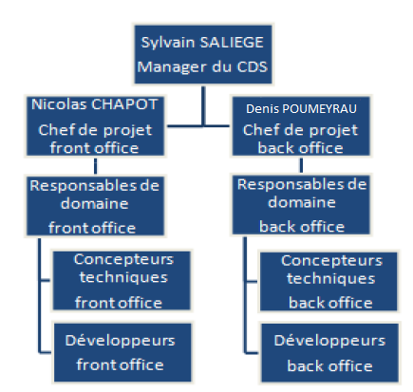

Figure 1- Organisation du CDS

# Analyse et mise en situation

## CDS

### Diversité technique

Les applications gérées par le CDS traitent pour la plupart de suivi de circulations des trains, gestion des travaux sur les voies, coordination des déploiements.

Toutes ces applications sont utilisées par des employés SNCF, leur besoin est de pouvoir cibler des informations et agir sur des données spécifiques. Les applications sont étroitement liées entre elles. Chacune a un rôle particulier et permet un traitement de certaines informations. Ces traitements peuvent ensuite être utilisés par d’autres applications.

Par exemple, une application peut être destinée à créer des services à partir d’une table de données et ces services seront appelés par toutes les autres applications qui ont besoin des informations en base.

Chaque application est développée selon le langage le plus adapté à son activité, ainsi les développeurs du CDS ont la possibilité de programmer en de nombreux langages tels que JAVA, C, C++, Visual Basic, Uniface, WinDev.

Cette multiplicité de langages permet de se spécialiser dans un langage ou d’en découvrir. C’est de cette manière que j’ai pu approfondir mes connaissances en JAVA avec un premier projet nommé DELTHA et dans un second temps découvrir Uniface sur le projet BREHAT POSTE.

### Organisation

Le CDS ISI Circulation travaille principalement par cycles en V. À chaque demande client, le cycle, représenté ci-après dans la figure 2, est appliqué.

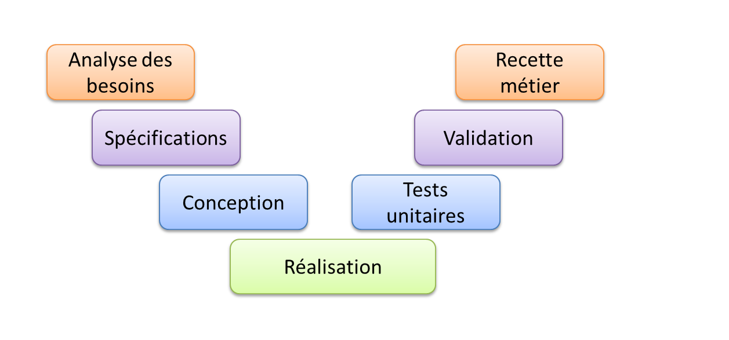

Figure 2 – Cycle en V

Au cours de mon stage, j’ai pu acquérir une expérience dans chacune des étapes du cycle. En commençant par des tests unitaires, j’ai pris connaissance de l’application DELTHA. Puis en réalisant des évolutions simples, j’ai pu étudier le code existant. Rapidement, il m’a été demandé de chiffrer des spécifications fonctionnelles puis de rédiger des spécifications techniques. Dans la partie suivante, ces étapes et l’application DELTHA sont détaillés afin de mieux comprendre le travail que j’ai pu réaliser.

## Apprentissage du métier

Le métier de la SNCF est complexe, c’est pourquoi je vais commencer par présenter les applications sur lesquelles j’ai travaillé afin d’avoir un aperçu du besoin.

### Application DELTHA

DELTHA est l’acronyme de « DifférentiEL du Tracé Horaire en Adaptation ». Cette application récente est un outil permettant d’observer les différences entre deux trajets de trains appelés sillons. Elle fait partie du domaine des circulations.

#### Présentation

Chaque trajet de train a ses spécifications, il a un identifiant, un point de départ, d’arrivé, des dates correspondantes ainsi qu’une de nombreux autres critères. Tous ces critères sont étudiés dans l’application DELTHA.

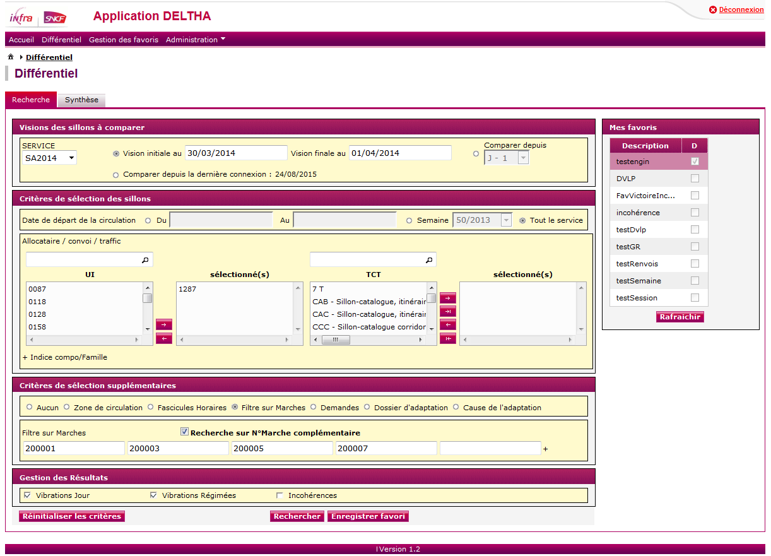

Figure 3 – Ecran DELTHA

DELTHA est une application client léger, c’est-à-dire que l’application n’a pas besoin d’être installée sur le poste et peut être utilisé via un navigateur web : c’est une application Web client/serveur. Plus précisément, les utilisateurs DELTHA se connectent en utilisant Internet Explorer.

L’application est développée en JAVA et se base sur le Kit JRAF/J2EE (package de la SNCF), qui fournit un archétype Maven permettant de générer une structure de projet générique afin de développer et intégrer (compilation + packaging) les principaux types de composants Java d’Entreprise à la norme JEE5.

Initialement sous JAVA 6, une récente demande a été faite de la part du client pour migrer le projet en JAVA 7.

Les utilisateurs ont manifesté le besoin de pouvoir comparer des sillons à deux dates différentes.

DELTHA récupère des informations grâce à un service créé par une autre application du CDS et traite les informations par principe de filtre : l’utilisateur choisi les informations qui lui sont nécessaires et l’application les ordonne de manière optimale.

La figure 3 un peu plus haut permet de voir les différents critères éligibles par l’utilisateur, elle correspond à l’écran principal de recherche de l’application.

Les premiers tests que j’ai pu faire sur DELTHA m’ont permis de comprendre d’une part l’application et son objectif, et d’autre part m’ont donné l’occasion de comprendre une partie du système de circulation de la SNCF. En effet, les paramètres d’un sillon sont nombreux et non évidents de prime abord. C’est la raison pour laquelle je n’en expliquerai que quelques-uns dans la suite de ce document, ceux que j’aurais choisi pour illustrer mes propos.

#### Activité

Lors de mon arrivée sur le centre, l’application était à la version 1.1 et venait récemment d’être reprise par le CDS. J’ai pu participer à une grande partie des développements de la version 1.2, ce qui me permet actuellement de pouvoir chiffrer la demande d’évolution de la version 1.3.

L’architecture du projet se découpe en trois parties : la configuration, la partie communiquant avec le serveur et la partie communiquant avec le client.

La partie « client » permet de récupérer les filtres de l’utilisateur et de faire appel au côté serveur qui renverra un flux réponse trié. Cette partie prend également en charge la partie IHM, l’interface graphique.

Pour ces informations, des pages XHMTL sont mises en place selon la demande client et l’utilisation de Javascript, HTML et CSS permet l’arrangement de l’interface. Nous utilisons également le Kit JRAF, qui est une bibliothèque mise en place et à disposition de SOPRA STERIA de la part de la SNCF, elle comprend des images et des mises en page communes aux applications SNCF.

DELTHA étant récente les demandes du client sur cette partie de l’application sont principalement des ajouts de composants, comme l’ajout d’un onglet permettant l’utilisation d’un cache sur lequel j’ai travaillé. Pour cet ajout, j’ai pu utiliser le kit JRAF pour garder un visuel homogène dans l’application. Ainsi sur la figure 4 ci-après, nous pouvons voir que des icônes dans le tableau, une mise en place des lignes et colonnes et des couleurs qui proviennent de ce kit et qui sont utilisés dans les autres onglets de l’application.

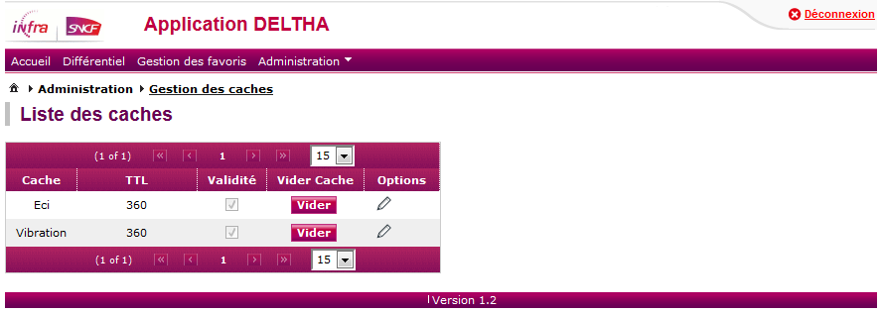

Figure 4 – Ecran de gestion des caches

La partie « serveur », est destinée à faire les appels au service fournissant les informations sur les sillons. Les évolutions demandées par le client sur ce côté sont tournées vers l’optimisation. Il y a une très grande quantité d’information car l’application traite des sillons sur plusieurs années au niveau national.

Une récente demande a été de changer l’appel au service par un appel en base : DELTHA possède une base de données qui lui est propre dans laquelle sont stockés une partie des informations dont elle a besoin tels que les caches dont nous avons parlé précédemment. Ici nous sommes sur des familles de sillons : les sillons sont catégorisés, ils peuvent correspondre à des sillons de voyageurs (trajet de personnes), d’autocars, de banlieues, et autres. Les familles sont définies par un identifiant, un libellé, une date de création… Avant l’évolution, ces informations étaient récupérées par le service et traitées ensuite pour permettre aux utilisateurs de faire leur choix. La demande a été de modifier la requête pour en réduire la complexité.

Pour ma part, une fois l’application connue et le code étudié je n’ai pas rencontré de difficulté majeure. J’ai pu faire des tests en environnement de développement, c’est-à-dire avec mes modifications déployées sur un serveur destiné au développement. Le changement en terme d’optimisation de temps n’a pas été flagrant, cependant une fois livré et testé en MOE, le client nous a fait un retour satisfait. J’ai pu voir un exemple réel où l’utilisation d’un algorithme optimisé pour une grande taille de données s’avère plus efficace qu’un algorithme rapide mais de complexité trop importante pour les données utilisées.

### Application BREHAT POSTE

BREHAT Poste est une application « satellite » d’une application plus importante nommée BREHAT. Cette dernière est l’acronyme de « Base des Résultats de l’Exploitation Habiles à d’Autres Tâches » et dont l’objectif est de créer un système d’information en temps immédiat sur toutes les circulations ayant lieu sur tous le réseau.

#### Présentation

L’application BREHAT gère le suivi de la circulation des trains et permet ainsi d’anticiper des perturbations de trafic et d’optimiser la régulation des trains. Elle permet la distribution des horaires réels à l’ensemble des partenaires et clients de la direction de l’infrastructure SNCF.

Pour soutenir cette application des sous-applications telles que BREHAT POSTE ont été mises en place afin de déléguer certaines opérations.

Dans la figure 5 ci-après, le schéma montre bien la complexité de BREHAT, BREHAT Poste a été encerclé en rouge pour donner un aperçu.



Figure 5 – Schéma des flux BREHAT

Ainsi BREHAT POSTE permet de gérer les incidents. Un incident est une difficulté inattendue dans la circulation des trains qui se traduit par des pertes de temps et/ou des suppressions de parcours. Chaque incident est une information répondant à l’objectif de relater et faire savoir immédiatement ce qu’il se passe à un endroit donné, à un instant donné. Les incidents s’appuient sur des Points Remarquables (PR) qui sont des repères visuels situés le long de tout le Réseau Ferré National (RFN), des dates et heures de début et de fin et d’un type décrivant ce qu’il se passe (avarie de matériel, travaux, action sociale, …). Les Variations d’Ecart Horaire (VEH) sont également sources d’informations utiles. BREHAT POSTE propose des actions en temps immédiat mais également une consultation en temps différé (c’est-à-dire lorsque les incidents datent de plus de 10 jours).

BREHAT POSTE contrairement à DELTHA est un client lourd, l’installation de mon poste a été laborieuse. Il m’a fallu installer la base de données Ingres (ancêtre de Postgres) puis Uniface et ensuite l’application BREHAT POSTE. La principale difficulté a été l’absence des droits d’administrateur sur mon poste. En effet, par mesure de sécurité les comptes utilisateurs ne sont pas tous administrateurs et pour les installations, le service technique doit s’en charger à distance ce qui peut être long lorsqu’ils ne disposent pas des sources désirées.

#### Uniface

Uniface est non seulement un langage de programmation mais il comprend également une plateforme qui est principalement utilisée pour mettre au point l’interface utilisateur.

Certains composants peuvent servir à cette interface comme les formulaires ou les pages serveur, tandis que d’autres sont dirigés vers les comportements de l’application tels que les services et les sessions.

Les projets utilisant Uniface peuvent se servir d’une ou plusieurs bases, ici nous utilisons une base de données Ingres localisée sur un serveur et une base de données de même type en local. Cette dernière permet à l’application de partager son travail et ainsi optimiser ses ressources.

L’apprentissage de ce nouveau langage a été intéressant et enrichissant. L’aide d’un expert Uniface m’a énormément aidé et je considère comme un bon point d’être dans une entreprise qui prend le temps de former ses nouvelles recrues sur des technologies qui leurs sont inconnues.

#### Activité

Une fois mon poste de travail fonctionnel j’ai commencé par étudier une anomalie découverte par l’un de mes collègues. Mon but était de découvrir l’application, le langage Uniface et de proposer une solution au problème posé. L’anomalie était un menu désactivé qui s’activait uniquement dans un cas particulier. J’ai dû étudier le code afin de comprendre la règle de gestion du menu et voir si elle était voulue par le client. Dans le cas échéant, il fallait proposer une solution afin d’obtenir le comportement attendu.

Cette petite opération m’a beaucoup apporté, j’ai pu découvrir les larges possibilités de développement que propose Uniface et j’ai pu avoir une première approche de l’application. Les Interfaces Homme Machine (IHM) obtenues par Uniface sont très chargées en informations et il est nécessaire de prendre du temps pour comprendre les diverses fonctionnalités.

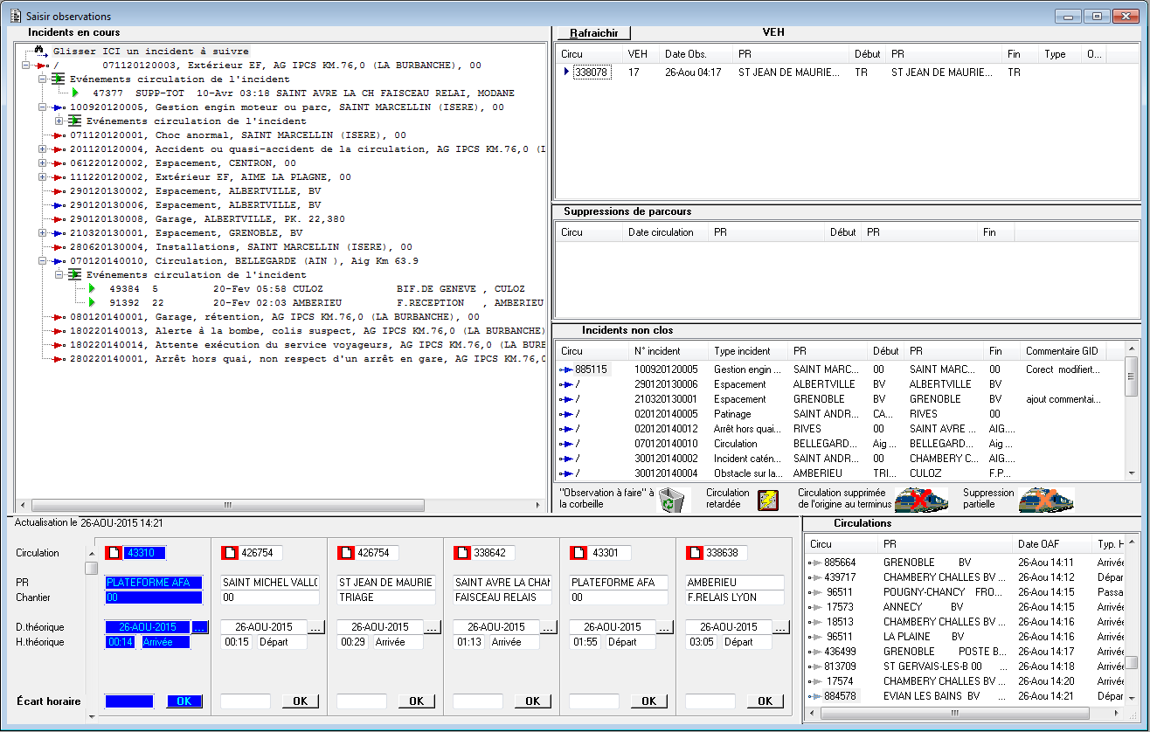

Figure 6 – Ecran principal de BREHAT POSTE en temps immédiat

Puis j’ai pu participer à une évolution. Cette dernière était commune à plusieurs sous-applications de BREHAT : les incidents peuvent être commentés par les utilisateurs des différentes applications de BREHAT, ces commentaires sont associés à un incident et à l’application de laquelle ils proviennent, il faut donc les différencier. Un nouveau type de commentaire a été mis en place et plusieurs sous-applications ont dû se mettre à jour dont BREHAT POSTE.

Cette évolution a été une bonne initiation car elle s’est faite en deux parties. J’ai commencé par utiliser le côté graphique d’Uniface pour créer des champs permettant d’afficher les nouveaux commentaires dans les écrans. Cette utilisation ressemble aux logiciels graphiques, le drag and drop est utilisé pour permettre à l’utilisateur de créer des composants sur une fenêtre puis les paramètres des champs tels que la couleur, les ascenseurs horizontaux et verticaux, le nombre de caractères contenu, … tous ces éléments peuvent être modifiés à travers des menus.

Ensuite les actions liées à ces composants peuvent être codés dans une fenêtre associée à l’IHM. Pour cela Uniface utilise des triggers qui sont des opérations qui s’exécute à des moments précis. Par exemple le trigger Field Get Focus s’active lorsque le composant récupère le focus.

Sur la figure 7 ci-après nous pouvons bien distinguer la partie interface à gauche avec tous les composants délimités par des pointillés et la partie code à droite avec la liste des triggers dans la colonne interne droite et la liste des composants dans la colonne interne gauche.

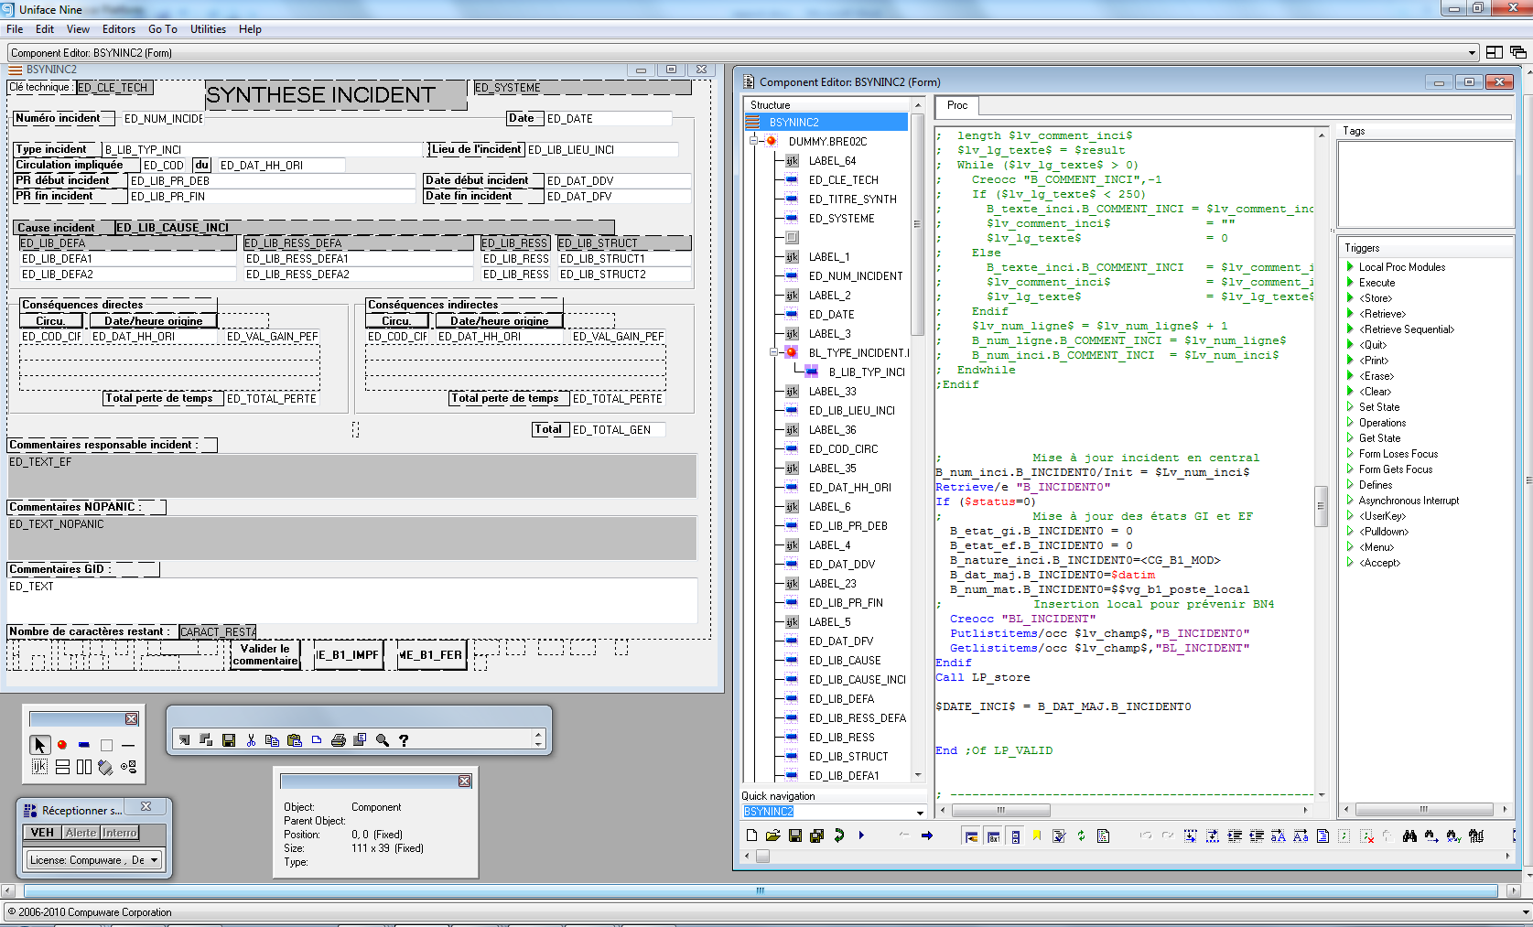

Figure 7 – Environnement de travail Uniface

En plus de découvrir Uniface et BREHAT POSTE, j’ai pu m’investir au sein du CDS. En effet, l’évolution étant commune à plusieurs applications, j’ai reçu l’aide d’autres équipes et j’ai pu renseigner mes collègues sur le fonctionnement de mon application et ainsi avancer de façon optimale sur mes développements. Cela m’a également permis, sur un point de vue humain à m’intégrer encore mieux au CDS.

# De la création à la livraison d’une demande

Lorsque le client nous transmet une demande, il y a un processus précis à respecter. Je vous l’expose ci-dessous :

## Expression du besoin

La MOA responsable de la partie fonctionnelle du domaine, exprime le besoin. Celui-ci peut aussi bien être une anomalie qu’une évolution. Il faut savoir que pour chaque besoin exprimé, la MOA se doit de rédiger des Spécifications Fonctionnelles Détaillées (SFD).

## Création

Ce besoin identifié à l’étape précédente est transmis à la MOE et plus précisément au responsable technique (RT) du domaine. Le RT crée alors une demande dans GODEC : outil de gestion de demandes, auquel la MOA, la MOE ainsi que le CDS ont accès.

## Analyse et Chiffrage

La demande est alors récupérée au sein du CDS par le responsable de domaine concerné. A ce moment la demande est analysée, en particulier les SFD. Si celles-ci ne sont pas assez précises et/ou pas assez explicites, le CDS peut demander des précisions via un Fichier Questions-Réponses (FQR), ou la refuser s’il estime la demande impossible à réaliser ou si elle n’entre pas dans son domaine d’activité. En revanche si les documents fournis sont suffisants, le CDS analyse la demande et estime le temps de production qu’il transmet ensuite au client via GODEC. Le CDS doit également fournir des Spécifications Techniques Détaillées (STD) afin d’expliquer au client la façon de répondre au besoin.

## Réception du chiffrage par le client

Le client a la possibilité d’accepter ou de refuser le chiffrage et les STD proposés par le CDS. Si celui-ci refuse, la demande est clôturée et s’il accepte il transmet son accord au CDS toujours via GODEC.

## Développement

Le responsable de domaine attribue à un développeur la demande afin que celui-ci débute les développements. De manière générale, l’attribution de la demande se fait généralement au développeur qui a analysé et chiffré celle-ci.

De plus, cette demande est dupliquée dans un outil de gestion de demandes interne à SOPRA STERIA : JIRA. Le fait de dupliquer une demande de JIRA permet de suivre son avancement. En effet, elle est toujours associée à un état obligatoirement mis à jour à chaque fois qu’elle subit un événement tel que : chiffrée, prise en compte, démarrée, terminée, qualifiée, livrée, …

## Tests unitaires

Une fois les développements terminés, le développeur doit tester la demande dans son intégralité. Pour cela, un fichier type est utilisé. Il faut dans celui-ci rédiger le déroulement de chaque test avec ses prérequis, les résultats attendus et rappeler la demande client.

## Tests d’assemblage

Une autre étape très importante apparaît alors : la qualification. Cette étape consiste en la réalisation de tests sur la tâche par une personne autre que le développeur, ce sont des tests dits croisés. Cette personne peut aussi bien être le chef de projet qu’un autre développeur du projet.

## Gestion de sources

Une fois les tests terminés et validés, le développeur dépose son code dans un outil de gestion de sources tel que SVN. Cet outil permet à plusieurs développeurs de travailler sur la même application en même temps sans que les modifications de code effectuées par l’un d’eux puissent impacter celles d’un autre.

## Livraison

Vient maintenant le moment de la livraison au client. Une livraison contient généralement plusieurs tâches réalisées. Pour chacune des livraisons un périmètre est fixé. Ce périmètre représente un ensemble de tâches qui ont été définies lors d’une réunion hebdomadaire : le comité de domaine. Au comité de domaine sont toujours présents le responsable technique (MOE), le responsable fonctionnel (MOA), le responsable de domaine, le chef de projet et les développeurs du domaine d’applications s’ils le souhaitent.

Lors d’une livraison, l’ensemble du code doit être enregistré dans un tag dans l’outil de gestion de sources. Le contenu de ce tag doit ensuite être exporté sur le serveur dans un répertoire de livraison particulier. Est associé à la livraison, un bon de livraison qui est en quelque sorte un résumé de son contenu dont suit le détail.

* La liste des tâches évolutives
* La liste des tâches correctives
* La liste des tâches de la version non commencée
* Le numéro de tag associé à la livraison
* Le numéro des STD associées à la livraison

En plus de ce bon, le CDS fournit également un rappel des STD, des FQR s’il y en a, un dossier de programmation qui explique les méthodes de programmation utilisées sur l’application et les fichiers de tests unitaires et de tests d’assemblage.

## Retour de recette

Le client fait une série de tests sur les tâches qui lui ont été livrées. Si cela correspond à ses attentes alors la livraison est acceptée sinon il nous fait un retour en expliquant les différences entre la livraison et l’attendu.

Durant mon stage j’ai eu l’occasion de participer à quasiment l’ensemble de ces tâches, ce qui m’a permis de voir et comprendre le cheminement complet d’une demande de sa création à sa livraison. Il est beaucoup plus intéressant de suivre l’évolution d’une demande dans son intégralité, car cela permet de mieux comprendre l’objet du besoin. Cependant j’ai eu quelques difficultés à chiffrer des demandes car je pense qu’il faut particulièrement bien connaître l’application pour avoir un chiffrage au plus près de la réalité, mais avec le temps et l’évolution de mes compétences, bien techniques que fonctionnelles, j’ai pu acquérir de bons points de repères.

# Apports du stage

Lors d’un stage, il y a toujours certains aspects qui ressortent, qu’ils soient négatifs ou positifs. Je pense donc qu’il est important d’analyser les difficultés surmontées ainsi que les bénéfices apportés par ce stage de fin d’études.

## Points positifs

Comme je l’ai énoncé précédemment dans ce rapport, établir une relation avec le client était pour moi quelque chose de très important. Cela a donc été un point plus que positif d’être en contact quotidien avec la SNCF. Ceci m’a permis de toujours mieux comprendre le besoin, d’apprendre énormément sur le plan fonctionnel, d’établir un climat de bonne communication et apporter mes connaissances.

L’ambiance de travail générale à SOPRA STERIA est très appréciable. Avant de débuter mon stage, avec mon chef de projet nous avions fixé un rendez-vous pour que je puisse assister à une réunion et rencontrer l’intégralité des membres du CDS. Ayant été présentée à toute l’équipe, cela m’a permis d’être plus détendue pour mon premier jour de stage.

Concernant l’ambiance au sein du CDS d’Ermont, à mon arrivée j’ai de suite ressenti une équipe solide et unie, sentiment qui n’a fait que se renforcer au fil des jours. Si je devais représenter l’équipe en quelques mots voici ceux que j’aurai choisis : entraide, esprit d’équipe et bonne humeur.

## Difficultés rencontrées

Mon premier obstacle a été de comprendre le métier du client. En effet sans comprendre le métier de la SNCF et toutes les règles qui lui sont associées, il est difficile de pouvoir avancer sur ce projet. Même si cela n’a pas toujours été chose facile, grâce à mes collègues et au client qui ont toujours été présents pour m’expliquer au mieux, j’ai eu la sensation d’apprendre énormément de choses sur le plan fonctionnel.

Par ailleurs, c’était la première fois que j’étais amenée à travailler sur des applications déjà existantes avec une quantité de codes importante. La difficulté a donc été de comprendre le code d’une application développée par de multiples personnes, sachant que chaque développeur ne code pas de la même façon, met en place des algorithmes selon sa façon de penser et surtout que les méthodes ont évolué (l’application BREHAT est très vieille !). M’habituer à analyser le code d’autres personnes a donc été un point sur lequel j’ai dû travailler, et ce, quel que soit le langage de programmation.

Un autre point m’a également placée dans des situations difficiles. A la fin de chaque semaine il est demandé à l’ensemble des membres du CDS de remplir son rapport d’activité. Celui-ci fonctionne comme un calendrier dans lequel il faut indiquer le temps passé pour chacune des tâches ainsi que le reste à engager (RAE). Le RAE est un engagement que prend chaque développeur et qui détermine le temps dont il aura encore besoin pour terminer une tâche. Au début cela n’a vraiment pas été chose facile, je pense que pour se rapprocher au maximum d’un RAE correct, il faut très bien connaître l’application sur laquelle on travaille et ne pas négliger le temps d’analyse afin de considérer le plus grand nombre d’impacts possibles.

## Bénéfices

Ce stage à SOPRA STERIA m’a permis d’avoir des éléments de comparaison avec le stage que j’ai effectué précédemment et ainsi de réaliser que je souhaitais dans l’immédiat continuer mon chemin dans une société de services.

Le fait de travailler au sein d’un centre de services m’a permis de comprendre les rôles et tâches de chacun, d’avoir des échanges avec des personnes ayant été sur différents projets durant leurs carrières mais aussi avec des anciens étudiants de Paris Diderot se trouvant sur le projet ISI CIRCULATION.

De plus, la relation avec le client, nécessaire voire obligatoire, qui a été mise en place durant ces mois de stage m’a permis d’acquérir une attitude professionnelle, être en contact quotidiennement avec le client développant forcément le dialogue.

J’ai également appris un nouveau métier à part entière qui est celui de la SNCF. C’est un métier très intéressant ! En ce qui concerne le plan technique, j’ai pu apprendre de nouvelles technologies mais aussi utiliser les diverses connaissances acquises lors de mon cursus scolaire. Je me suis réellement rendu compte que l’analyse de code a une part très importante dans le travail d’un développeur, il faut donc s’adapter en toutes circonstances.

## Perspectives

A la suite de mon stage et une proposition de SOPRA STERIA, j’ai été embauchée avec grand plaisir et vais donc continuer à réaliser des évolutions et corrections sur les applications DELTHA et BREHAT POSTE, monter en compétences sur les plans techniques et fonctionnels, mais également apprendre de nouvelles choses, car il y a toujours à apprendre !

En effet des mois de Septembre à Décembre 2014, je vais travailler sur une nouvelle version de DELTHA dont j’ai actuellement la charge du chiffrage.

# Conclusion

Ce stage au sein de SOPRA STERIA m’a fait découvrir le monde en entreprise informatique. Ceci a été l’occasion d’acquérir des nouvelles connaissances aussi bien sur le plan technique que professionnel.

Les connaissances acquises lors de mon cursus universitaire m’ont été indispensables lors de ce stage, notamment dans l’apprentissage de nouveaux langages tels que Uniface. J’ai pu également mettre en application mes compétences algorithmiques, mettre en pratique des technologies et me rendre compte de l’intérêt du travail d’équipe en entreprise.

Sur le plan professionnel, ce stage m’a permis de comprendre les différentes étapes d’un projet décisionnel, de mettre en place une relation client mais aussi d’acquérir des connaissances fonctionnelles dans un domaine très intéressant.

J’ai également apprécié le fait d’effectuer des tâches demandées par le client dans leur intégralité, j’ai eu le réel sentiment d’apporter mes connaissances et que mon travail faisait avancer le projet.

Pour une première entrée dans le monde du travail, je trouve que ce stage est tout à fait satisfaisant et m’a permis d’avoir un excellent point de vue du travail en société de services. C’est la raison pour laquelle je souhaite, actuellement, continuer ma carrière professionnelle dans un contexte équivalent.

# Webographie et références bibliographiques

[www.soprasteria.com](http://www.soprasteria.com)

Documents SNCF (impossibilité de les fournir)